Инструкция по созданию потоковых лекций
При необходимости объединения нескольких учебных групп в поток, для проведения лекционных занятий, в MS Teams существует две возможности приглашения студентов из уже созданных команд посредством распространения гиперссылки. Это позволит избежать ручного прикрепления большого контингента обучающихся во вновь созданную команду.
Рассмотрим ситуацию, в которой существует условная «Группа1» и «Группа 2» для которых необходимо провести совместную лекцию по дисциплине «Информатика».

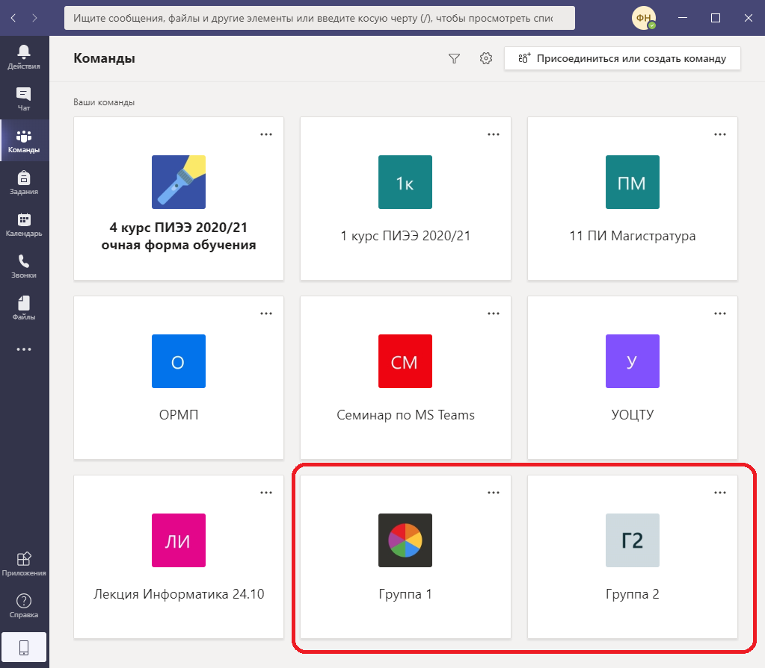

Выбираем пункт меню «Присоединиться или создать команду».

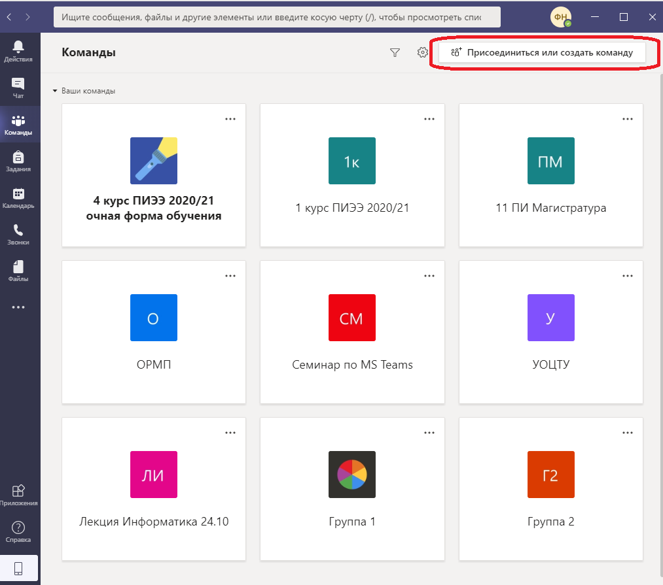

В следующем разделе выбираем пункт «Создать команду».

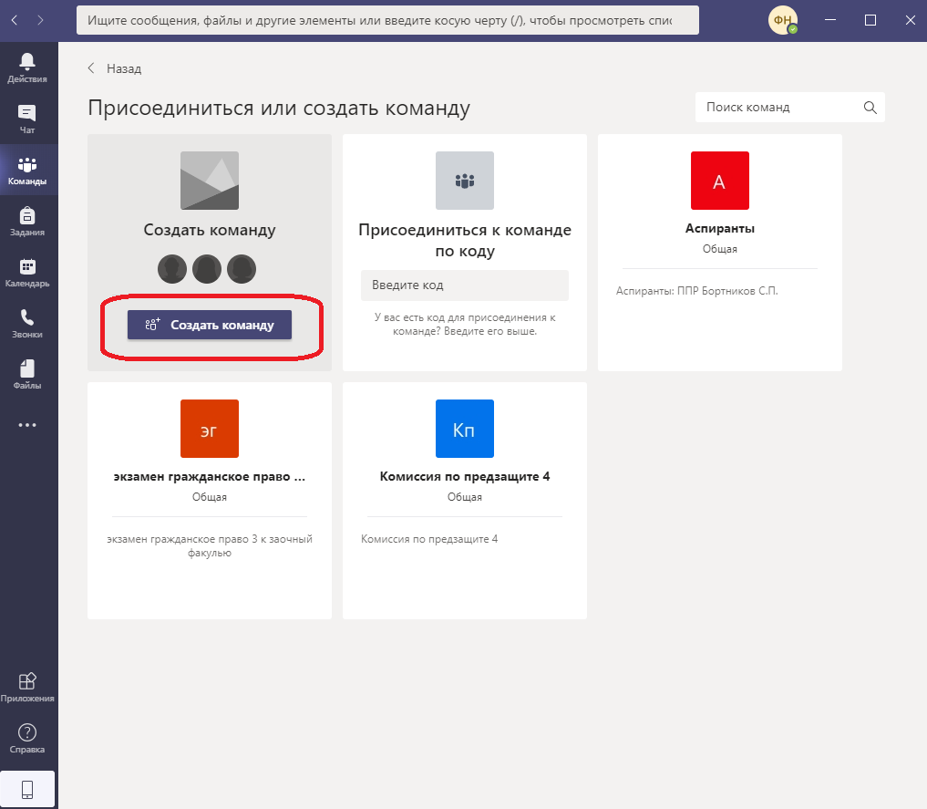

Выбираем тип команды.

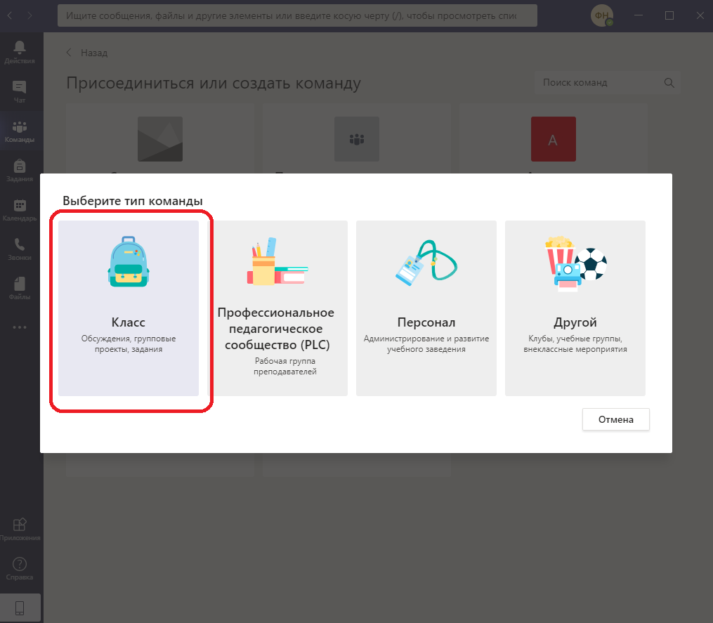

Записываем «название» создаваемой команды (область №1). Например, название может соответствовать названию дисциплины, по которой планируется проводить лекционные занятия. Записываем «Описание» (область №2). Данный пункт не обязателен к заполнению. В описании можно указать список групп или описание дисциплины. Нажимаем кнопку «Далее» (область №3).

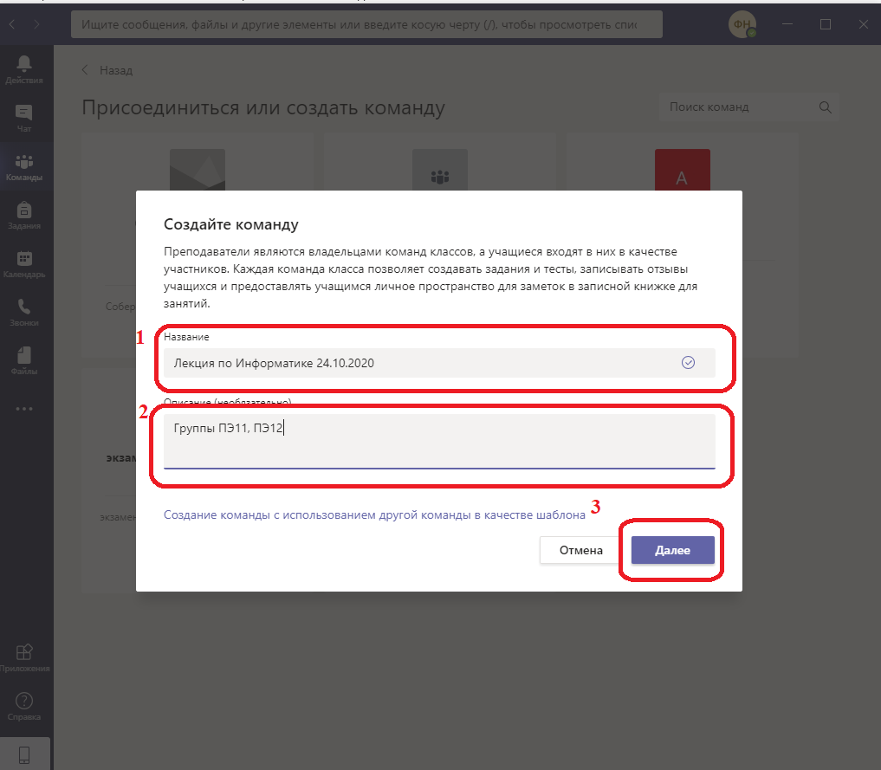

Пункт «Добавление пользователей в команду» можно пропустить, т.к. в дальнейшем обучающиеся смогут самостоятельно подключиться к команде используя гиперссылку.

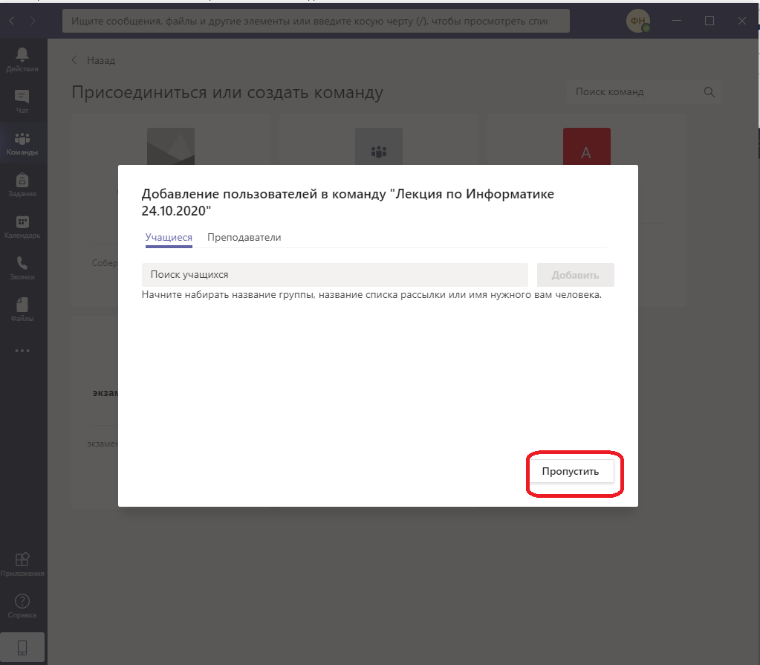

Способ 1.
Теперь необходимо получить гиперссылку на созданную команду и распространить её среди обучающихся групп, для которых будет проводиться занятие. Выбираем символ меню «…» и раздел «Получение ссылки на команду».

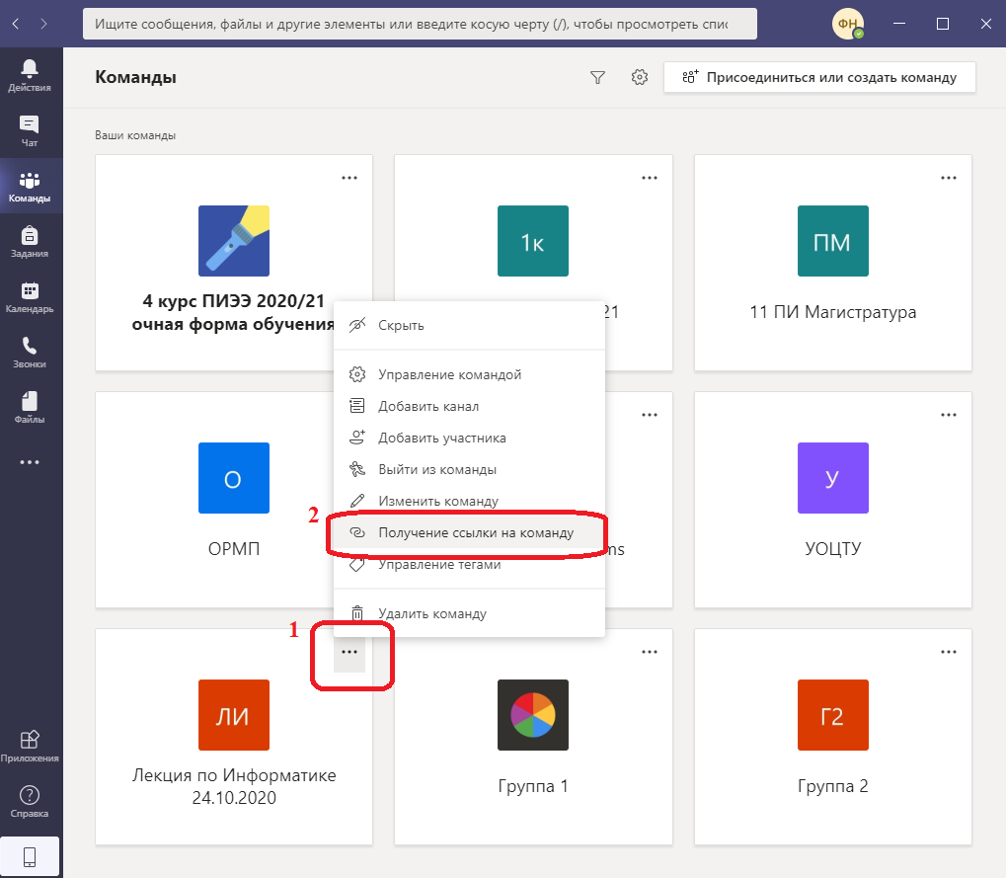

Скопировать сгенерированную гиперссылку в буфер обмена.

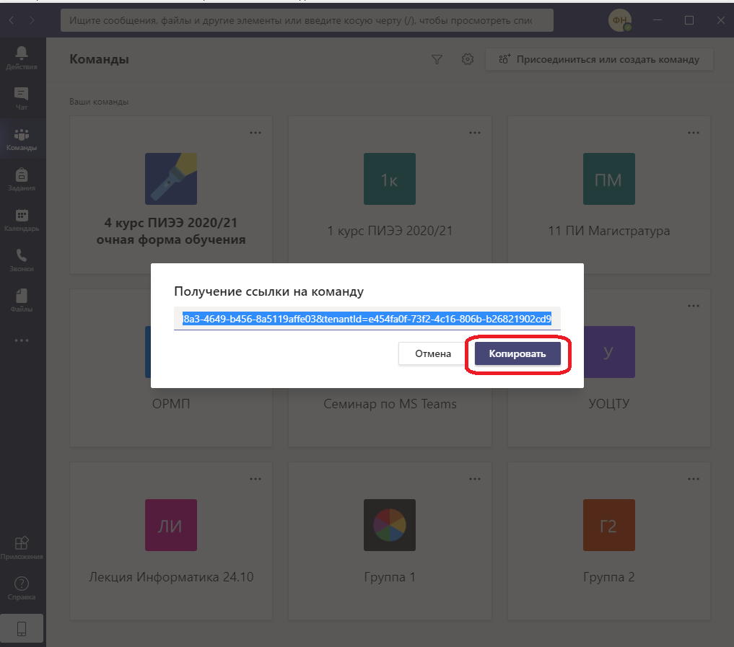

Войдите в существующие команды, за которыми закреплены группы студентов и распространите среди них скопированную ссылку опубликовав её в общем чате

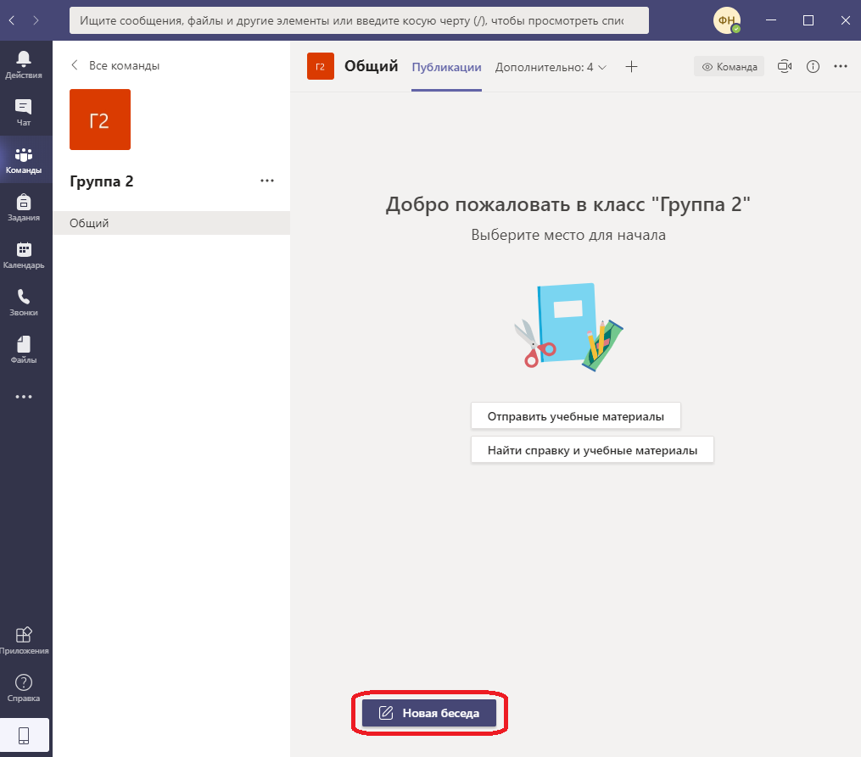

При необходимости добавьте дополнительные комментарии для более подробного оповещения обучающихся о назначении данной ссылки.

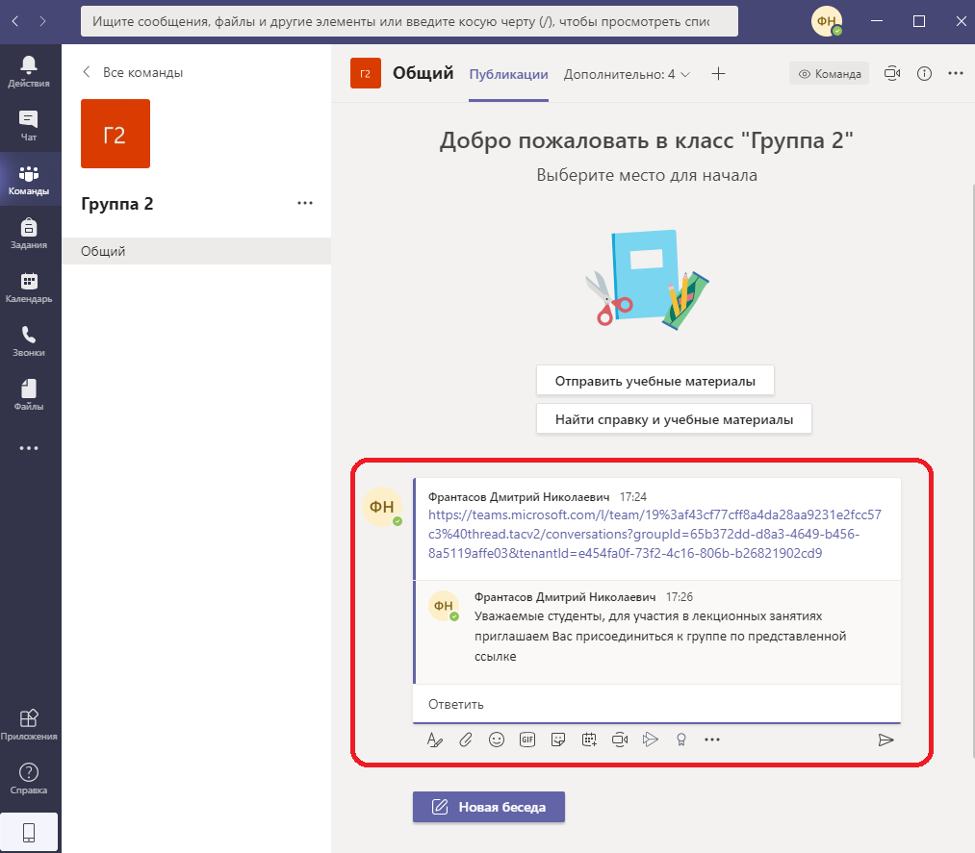

Все обучающиеся переходя по ссылке будут автоматически подключаться к созданной команде. Преподавателю, перед началом занятий, потребуется подтвердить подключение обучающихся в разделе меню «Действия» нажав кнопку «Принять все». Соответствующее оповещение придёт преподавателю как владельцу команды.

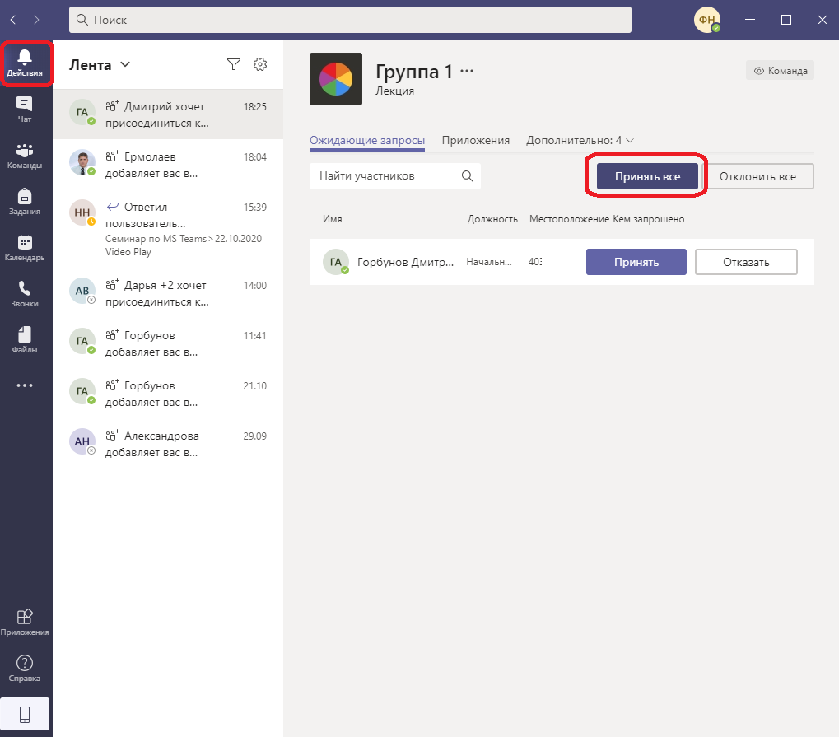

Способ 2.
Необходимо получить код команды. Для этого перейдите в раздел «Управление командой».

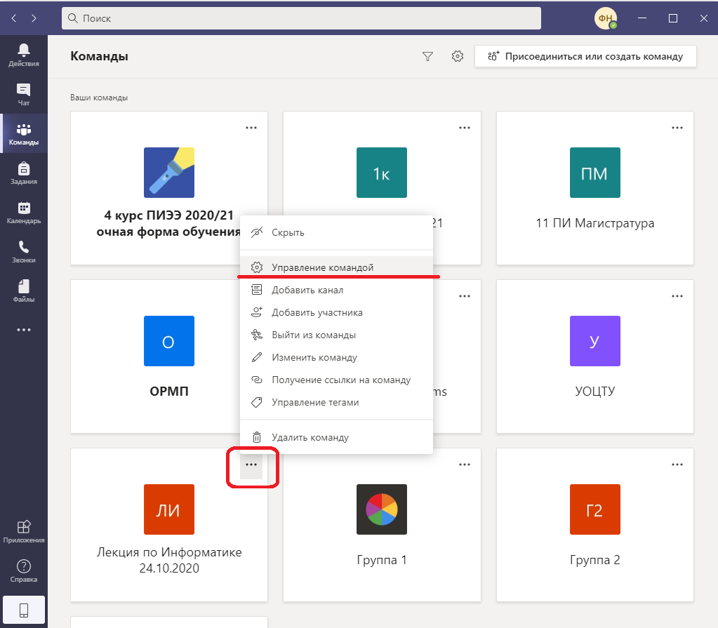
Перейдите в раздел «Настройки» пункт «Код команды» и нажмите кнопку «Создать».

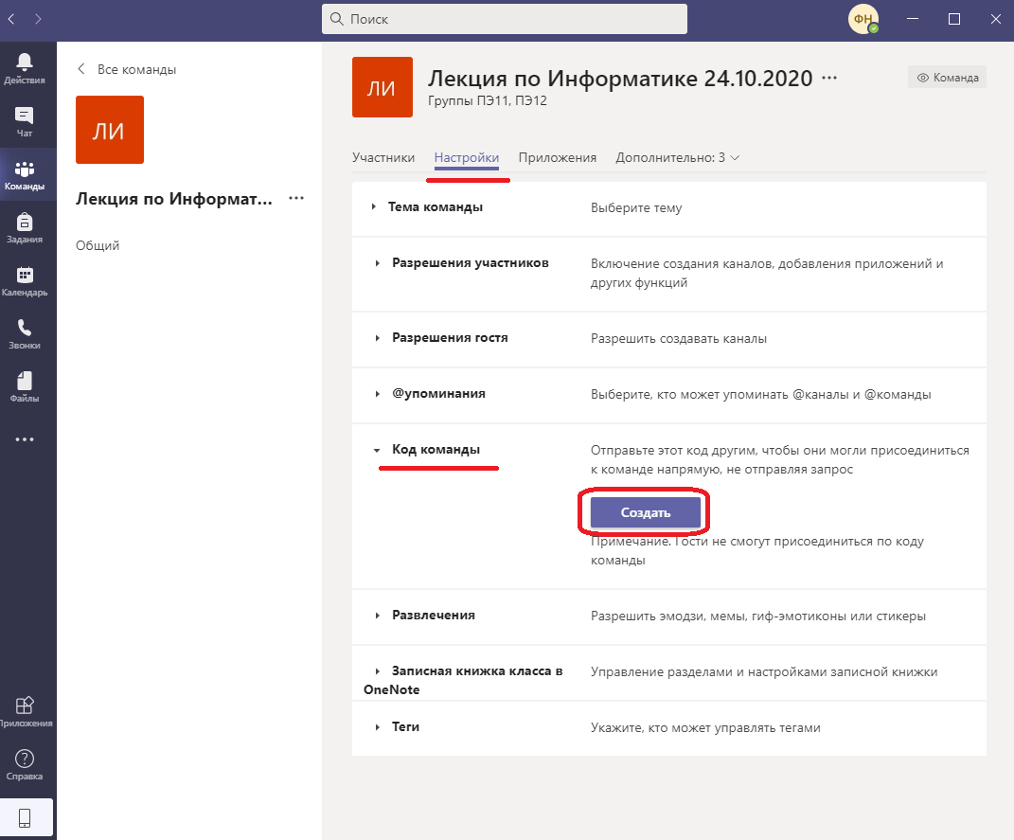

Программа сгенерирует уникальный код команды который можно скопировать в буфер обмена нажав кнопку «Копировать».

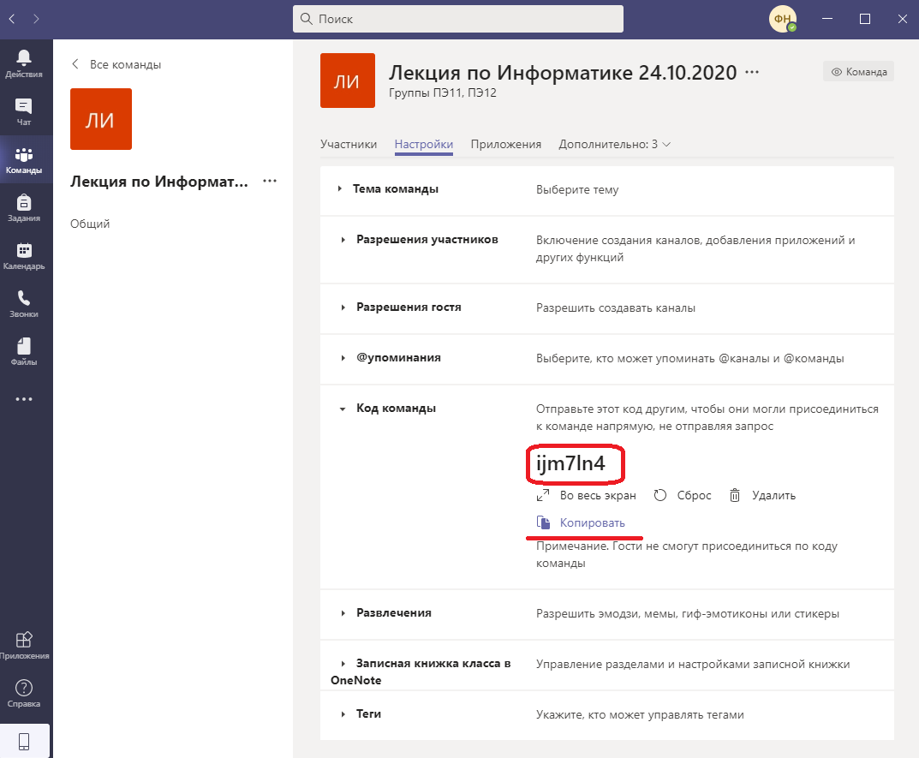

Распространите этот код среди студентов через существующие команд ассоциированные с группами или любым другим удобным способом.
Теперь студенты смогут самостоятельно подключиться к команде не запрашивая подтверждения.

